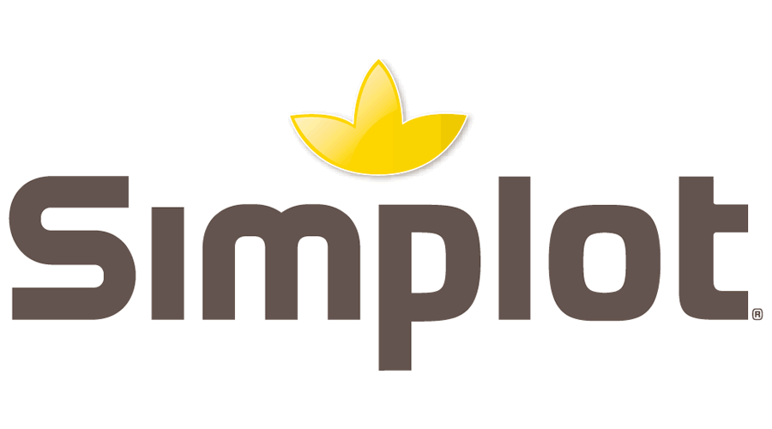

La panza es primero: 3 tips para emprender un negocio de comida sin 'empacharse' en el intento

- Durante la primera mitad de 2022, los mexicanos tuvieron 19% más de confianza para salir a comer fuera de casa, con un ímpetu especial en probar cosas nuevas.

- Estos nuevos escenarios se traducen en una oportunidad para los emprendedores del foodservice, los cuales pueden partir de la innovación, la experiencia y la creatividad para satisfacer las necesidades de los comensales en pospandemia.
Ciudad de México a XX de julio de 2022.- Ya sea por motivos personales, profesionales o de ingresos —las principales razones para hacerlo, según la data—, emprender es una tarea que requiere una buena dosis de valor, creatividad y recursos. Pero también es cierto que si se trata de un negocio en el suculento universo de la comida, la “receta” requiere ingredientes particulares que agreguen sabor, sobre todo en un país donde “la panza es primero”.

“Sin lugar a dudas, los emprendedores juegan un papel muy importante en la economía del país, donde los negocios de comida se posicionan como un nicho clave que si bien enfrentó un gran reto con el confinamiento, ahora se vislumbra un panorama muy diferente, con una recuperación paulatina”, explica Elsa Angélica Monroy Martínez, Category Manager para Simplot, compañía global líder en la producción y distribución de alimentos congelados del foodservice.​​

Con esto en mente, la experta comparte 3 sencillos tips para fundar un negocio en la industria de restaurantes del país, en un momento retador como el que vivimos de pospandemia:

1. Dame buen servicio o tienes mala reseña

Durante la primera mitad de 2022, los mexicanos comenzaron a virar hacia una mayor confianza (19% más) para salir a restaurantes, bares y a comer fuera de casa, de acuerdo con datos del reporte “Hoteles, restaurantes y viajes: tendencias de consumo”, de Brandwatch. El estudio mostró cómo los amantes de la gastronomía están dispuestos y felices por explorar nuevos establecimientos. Sin embargo, un diferenciador es la experiencia del cliente.

Y es que los comensales vienen del confinamiento, con mayor presencia digital; por ello, están más acostumbrados a reseñar un restaurante en sus dispositivos, tanto en lo positivo como en lo negativo, por lo que una mala reseña puede “ahuyentar” a clientes futuros en un negocio que va comenzando. Ante ello, lo ideal es maximizar tiempos de respuesta del servicio, la comunicación online y offline y la atención, todo ello con el comensal en el centro.

2. Pon más verduras en el menú, plis

Otro punto importante es el cuidado de los menús, donde el equilibrio entre precio y calidad de los ingredientes debe ser “cocinado” con cuidado, sobre todo en momentos de inflación alta, como el actual. Al mismo tiempo, es necesario adecuarse a los nuevos gustos de los comensales, los cuales, a partir de la pandemia y a nivel global, prefieren opciones más saludables, con una clara tendencia hacia alimentos con plantas (plant-based) y vegetales.

Ante ello, una alternativa para bajar los costos en insumos al tiempo que se garantiza la calidad e innovación en los platillos son los alimentos congelados, los cuales pueden abarcar desde las papas fritas, hasta los frutos rojos y la pulpa de aguacate. Éstos productos se posicionan como aliados de las cocinas debido a que puede utilizarse la cantidad que se necesite y el excedente se puede volver a almacenar en el refri sin temor a que se desperdicie o pierda su valor nutrimental, lo cual garantizan ahorros importantes y aseguran el sabor.

3. Invoca a los fantasmas… de la cocina

La explosión del delivery de alimentos que trajo consigo el confinamiento dio origen al boom de las cocinas fantasmas (dark kitchens), lo que a su vez abrió la puerta a la innovación en estos modelos de negocio y llamó la atención hacia ellos, tanto de propietarios como de grandes fondos de capital de inversión. Es decir, rápidamente estos modelos se están convirtiendo en una alternativa para más emprendedores, pero derivado de ello hay más competencia.

Una buena idea es aprovechar el hecho de que las dark kitchens no implican la gran inversión de un lugar que cuenta con permisos, mobiliario, una plantilla de empleados, etc., esto para probar nuevos conceptos de restaurante. ¿Barbacoa vegana? ¿Ramen con birria? ¿Pozole de hongos y setas? ¿Por qué no? Así, es más sencillo crear esta oferta virtual, comenzar con los pedidos a través de una app o delivery en redes sociales y evaluar qué sucede; si falla, podemos perder algo de tiempo, pero no dinero y en el camino ganamos experiencia.

“Finalmente y como vemos, emprender en comida siempre será una aventura gastronómica con sus toques de condimentos especiales, donde innovación, creatividad y pensamiento fuera de la caja son vitales para diseñar una experiencia acorde con los nuevos hábitos, pero sustentable y sostenible para asegurar el crecimiento del negocio; por esto, comenzar con probar estos sencillos tips puede definir el éxito o el fracaso”, concluye Elsa Angélica Monroy.

-o0o-

Sobre Simplot
Fundada en 1929 en la pequeña comunidad agrícola de Declo, Idaho, por J.R. “Jack” Simplot, Simplot es la compañía líder en la distribución de alimentos congelados dentro del mercado B2B de food service con presencia en 60 países y oficinas internacionales en 7 naciones. Cuenta con diferentes categorías de producto: papas congeladas, vegetales, frutas y pulpa de aguacate. En 1953 la compañía inventó las papas prefritas congeladas, hoy es el segundo mayor productor de semillas en Estados Unidos, la tercera compañía de papas a nivel global y la firma privada #61 de Estados Unidos. Cuenta con más de 11,000 colaboradores en el mundo comercializando más de 1,000 diferentes tipos de producto. El propósito de Simplot es contribuir a la alimentación del mundo a través de un cultivo responsable. La compañía apoya a las comunidades donde tiene presencia, con un enfoque en la sostenibilidad, al producir más con menos recursos. En 2017, su planta procesadora en Idaho fue reconocida como Planta Verde en Estados Unidos; en 2018, 2019 y 2020 se posicionó en México como uno de los mejores lugares para trabajar en el ranking Great Place to Work®. Simplot brinda productos que hagan que sus clientes vivan la mejor experiencia, generando negocios rentables, con crecimiento para socios comerciales, operadores y distribuidores. Visita: https://simplotmexico.com.mx/
Síguenos en:
Facebook: https://www.facebook.com/SimplotMexico
Instagram: https://www.instagram.com/simplotmx
LinkedIn: https://www.linkedin.com/company/simplotmx
Contacto para prensa
another
Elena Aranda | Sr. PR Executive
elena.aranda@another.co

